湖北省电子招投标交易平台手机APP掌上交易系统
用户首次登录操作流程

1、第一次使用湖北省电子招投标交易平台手机APP掌上交易系统（以下简称“湖北交易采购APP”）的用户，并且已在湖北省电子招投标交易平台注册审核通过的用户，可以在湖北交易采购APP首次登录页面点击找回账号。
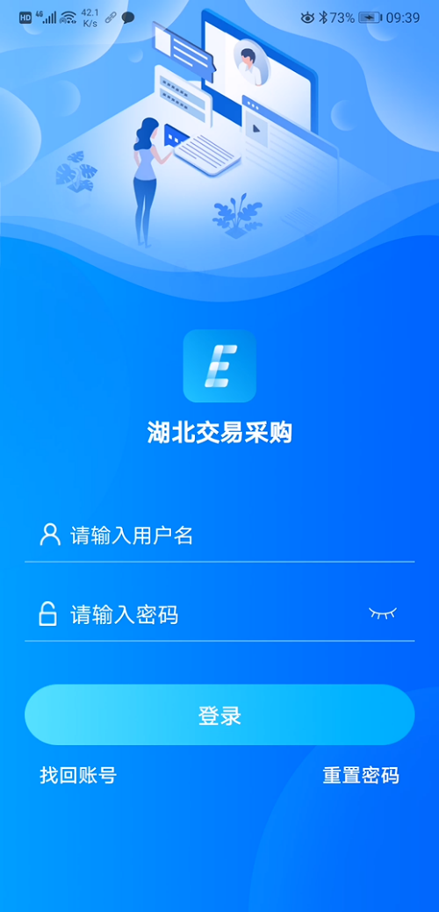
2、在湖北交易采购APP找回账号页面，输入单位名称和统一社会信用代码，然后点击查询。
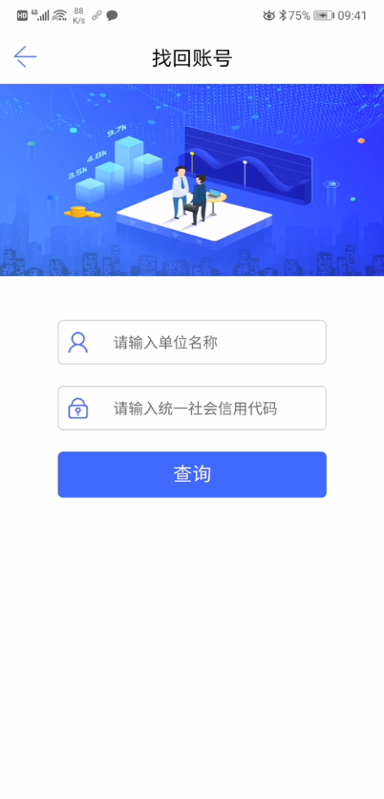
3、输入的单位名称或统一社会信用代码有误，查询时将提示：
“此单位未在湖北省电子招投标交易平台中注册，请检查您输入的单位名称与统一社会信用代码是否正确。”
输入正确，湖北交易采购APP将展示已注册账号关联的手机号。
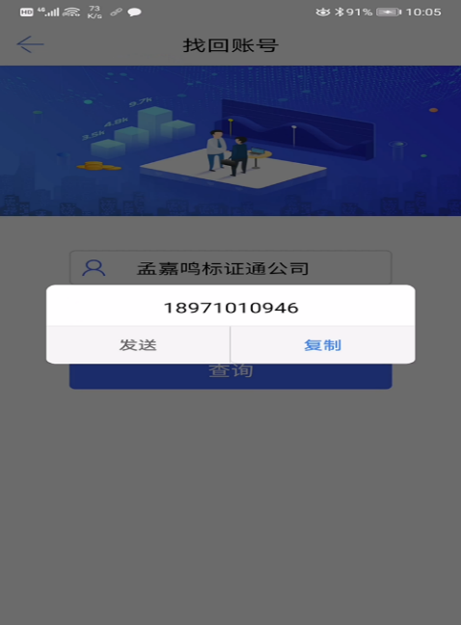
4、用户找回已注册账号关联的手机号后，可返回登录页重置密码，输入账号/手机号、短信验证码后，即可重置密码为8个1。
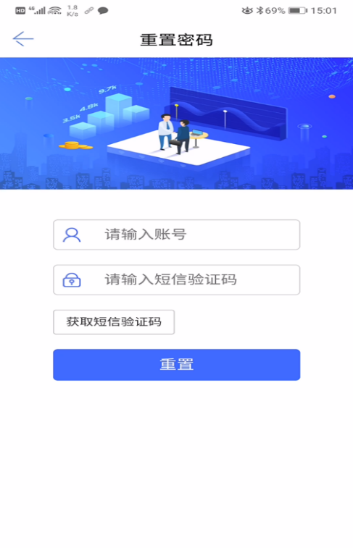
湖北交易采购APP将会提示：“已给手机号为1XXXXXXXXXX的用户发送验证码，请在5分钟内输入。如该手机号已变更，请在电脑上登录会员主体后新增账号。”
关联的手机号收到短信：“您正在重置湖北交易采购APP账号1XXXXXXXXXX的密码，验证码为VYJ7，请在5分钟内完成操作。如非本人操作，请忽略。”
点击【重置】按钮，如果判断成功，则湖北交易采购APP系统将会提示：“账号1XXXXXXXXXX的密码已重置为11111111。”

5、回到登录页面，用账号（手机号）和初始密码（8个1）登录。为保障交易用户密码安全，在第一次使用初始密码登陆后，系统会强制要求修改湖北交易采购APP账号密码。
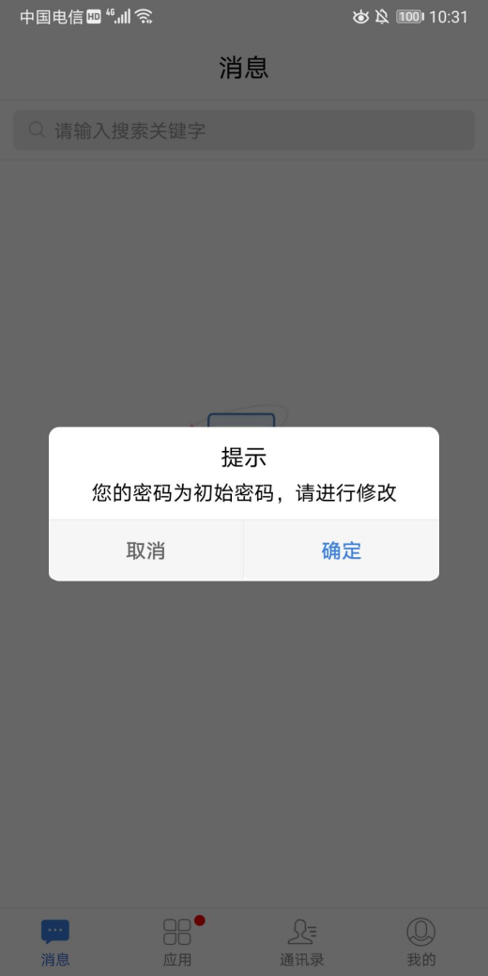

6、交易主体在电脑端登录后，可在交易主体管理页面，管理APP账号。
